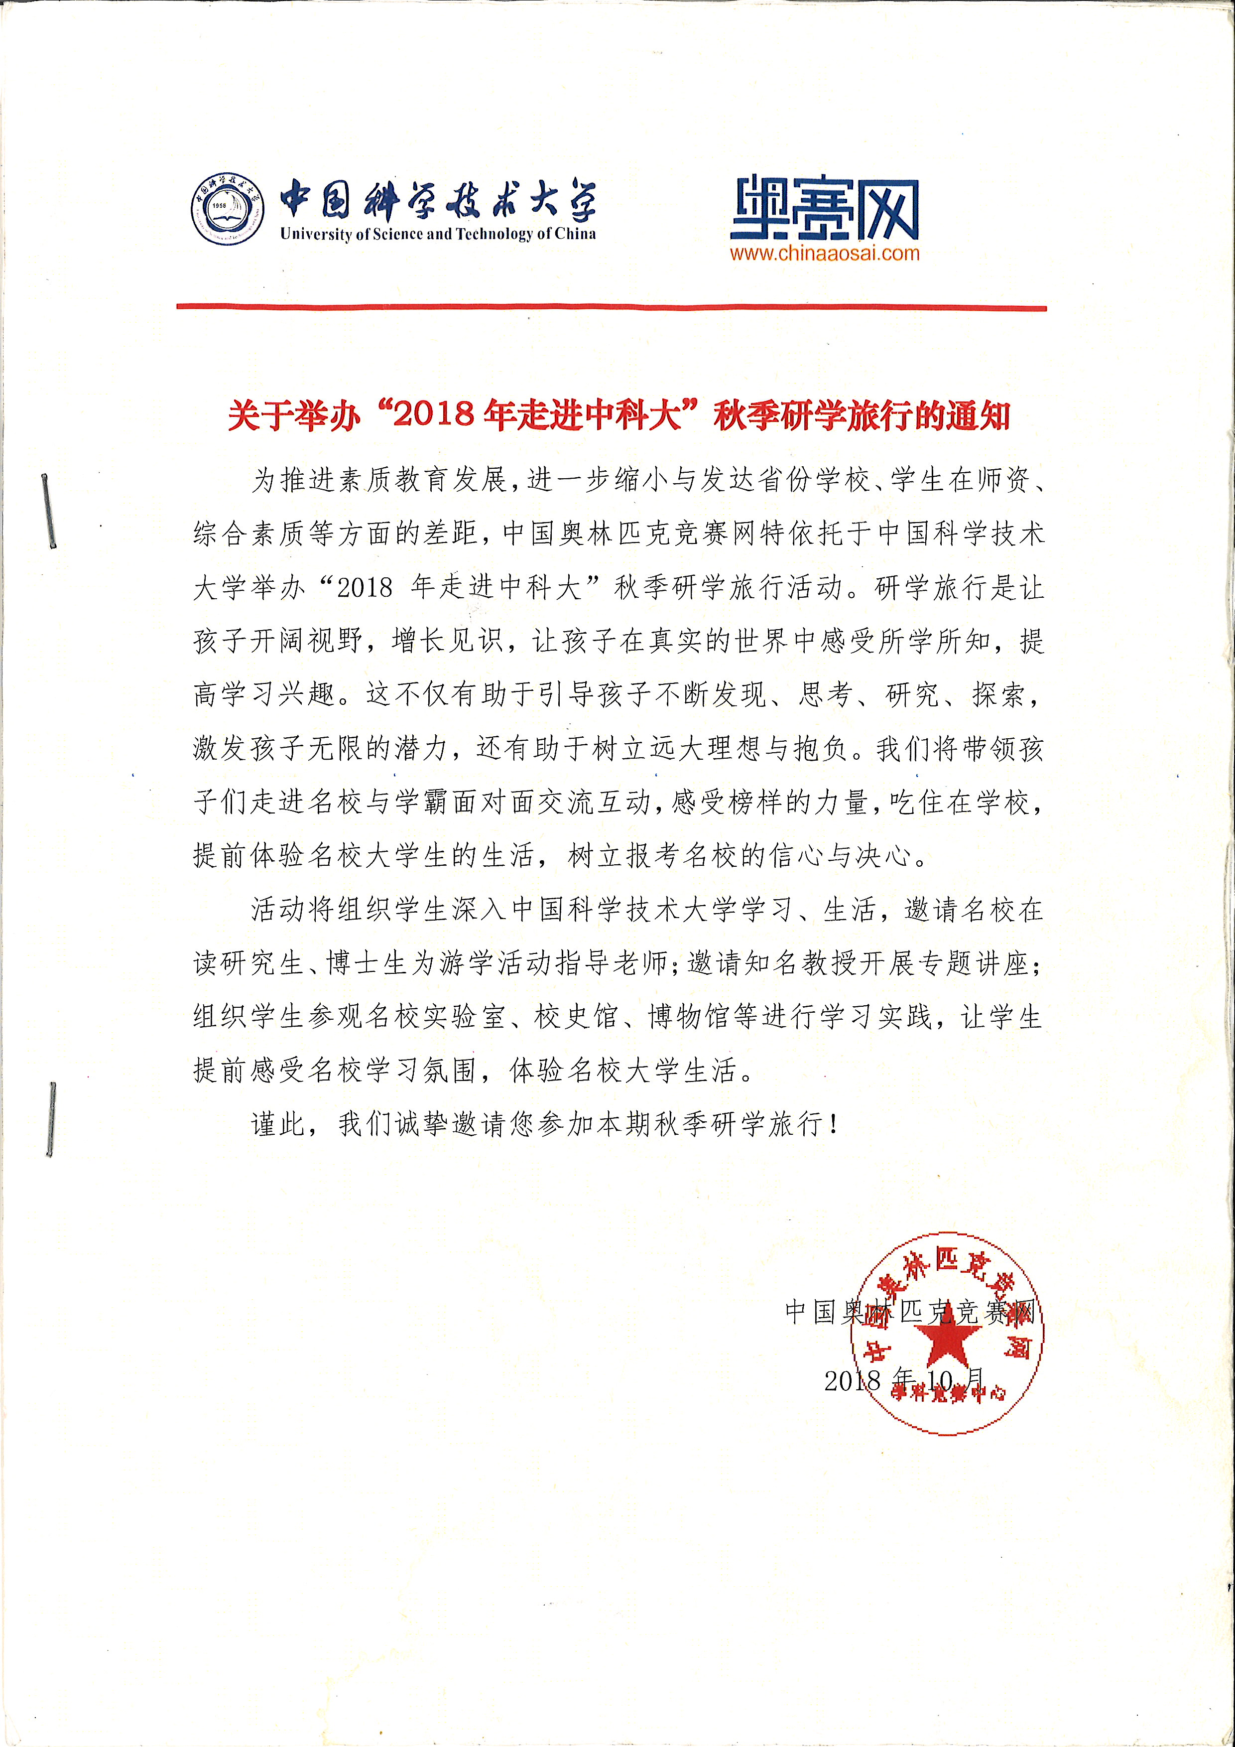

**关于举办“2023年走进中科大”研学旅行的通知**

为推进素质教育发展,进一步缩小与发达省份学校、学生在师资、综合素质等方面的差距，学科竞优网特依托于中国科学技术大学举办“2023年走进中科大”研学旅行活动。研学旅行是让孩子开阔视野，增长见识，让孩子在真实的世界中感受所学所知，提高学习兴趣。这不仅有助于引导孩子不断发现、思考、研究、探索，激发孩子无限的潜力，还有助于树立远大理想与抱负。我们将带领孩子们走进名校与学霸面对面交流互动,感受榜样的力量,吃住在学校，提前体验名校大学生的生活，树立报考名校的信心与决心。

活动将组织学生深入中国科学技术大学学习、生活，邀请名校在读研究生、博士生为游学活动指导老师;邀请知名教授开展专题讲座;组织学生参观名校实验室、校史馆、博物馆等进行学习实践，让学生提前感受名校学习氛围，体验名校大学生活。

谨此，我们诚挚邀请您参加本期研学旅行!

奥林匹克竞赛网

2023年4月

**2023年中国科学技术大学研学旅行**

**第一天:走进中国科学技术大学**

中国科学技术大学是中国科学院所属的一所以前沿科学和高新技术为主、兼有特色管理和人文学科的综合性全国重点大学。

1958年9月创建于北京，首任校长由郭沫若兼任。她的创办被称为“我国教育史和科学史上的一项重大事件”。建校后，中国科学院实施“全院办校，所系结合”的办学方针，学校紧紧围绕国家急需的新兴科技领域设置系科专业,创造性地把理科与工科即前沿科学与高新技术相结合，注重基础课教学，高起点、宽口径培养新兴、边缘、交叉学科的尖端科技人才，汇集了严济慈、华罗庚、钱学森、赵忠尧、郭永怀、赵九章、贝时璋等一批国内最有声望的科学家，建校第二年即被列为全国重点大学。

行程安排（仅供参考，可根据实际情况适当调整）

【9: 00】中国科学技术大学东区大门集合

【9:30-11:30】参观科大东区校园，严济慈广场、图书馆;参观校史馆，博物馆，3D打印工程，机器人，无人机，求真化学实验等，了解科大发展历程;同学们初步感受名校氛围，进行集体和单独合影留念。

【11:30-12:30】舌尖品科大，走进科大教工餐厅。行程安排:

【12:30-14:00】体验大学生午休

【14:30-17:00】参观科大西区校园;参观国家同步辐射实验室参观国家火灾实验室。

【17:30-18:30】舌尖品科大，走进中科大教工餐厅。

【19:00-21:00】观看励志电影

**第二天:中科大研学**

【9:00-11:30】走进中科大少年班学院;聆听科大教授关于学习方法等新高考政策的讲座。

【11:30-12:30】舌尖品科大，走进中科大教工餐厅

【12:30-14:00】体验大学生午休

【14:00-16:00】状元学霸励志及学习方法讲座，结对帮扶，感受榜样的力量。

【16:00】返程

**备选：科学岛研学项目**

1. **研学对象:初中生、高一高二学生**
2. **活动地点:中国科学技术大学**

**四、研学目标及收获**

**1、树立名校目标**——通过专人引导参观讲解中国科学技术大学校园的景点文化、校史文化，亲身体验校园内浓厚的学习氛围，激发学生对名校的向往和憧憬，增加学生自主学习的意愿和动力，不仅开阔了学生们的视野格局，更有助于同学们提早树立“我要考名校”的目标。

**2、激发学习兴趣**——通过参观中科大国家级的实验室探索科学的奥妙，感受科技的魅力，从而激发同学们浓厚的探索欲望和学习兴趣，通过与中科大学霸状元们的交流和互动,让学生们深入了解学霸们良好的学习习惯和学习方法，让榜样的力量不断激励自己前进，激发出最大的学习动力。

**3、明确升学道路**——通过教授专家关于自主招生、学业规划等方面的辅导，帮助同学们更合理的认知和规划高中学习生活;帮助同学们了解更多的名校升学渠道、招生政策和录取信息，从而拓宽同学们的升学通道和提升同学们升入名校的通过率。

1. **活动时间:每周末周六周日两天时间**

**六、服务及收费标准**

1、安徽省内980元/人(含保险费、研学费、食宿费等其他费用)；省外学生适当附加大交通费用。

2、安排中科大在校本科生和研究生担任研学导师为学生们提供指导服务